Klauzula informacyjna dla osób zatrudnionych w Powiatowym Urzędzie Pracy
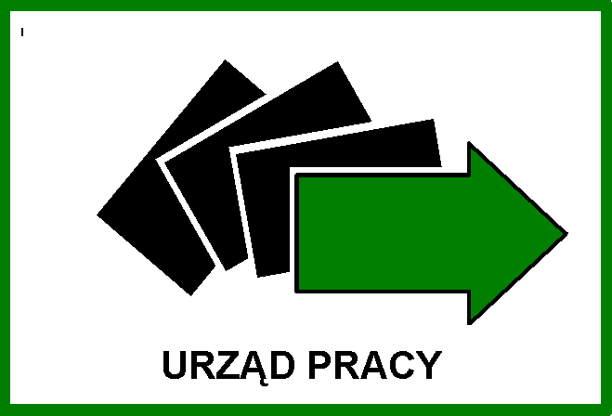
Klauzula informacyjna według art. 13 RODO względem podmiotu danych obowiązująca od dnia 25.05.2018 r.
Osoby zatrudnione w Powiatowym Urzędzie Pracy w Sosnowcu
* * * * * * * * * * * * * * * * * * * * * * * * * * * * * * * * * * * * * * * * * * * * * * * * * * * * * * * *

Informujemy, że:

- Administratorem Danych Osobowych Pana/Pani jest Powiatowy Urząd Pracy w Sosnowcu, przy
ul. Rzeźniczej 12, dalej jako „ADO”.
Administrującym danymi osobowymi w imieniu PUP w Sosnowcu jest Dyrektor PUP
w Sosnowcu tel. kontaktowy 32 2978714, e- mail kaso@praca.gov.pl

- Dane kontaktowe - Inspektora Ochrony Danych (IOD) w PUP Sosnowiec,
Beata Szydłowska tel. kontaktowy 32 2978702, e-mail iod@pup.sosnowiec.pl

- Pani/Pana dane osobowe przetwarzane będą w celu realizacji praw i obowiązków wynikających z prawa pracy, w szczególności z:
a) ustawy z dnia 26.06.1974 r. Kodeks pracy,
b) ustawy z dnia 21.11.2008 r. o pracownikach samorządowych.
Przetwarzanie jest zgodne z art.6 ust.1 lit. a, b, c oraz art.9 ust.2 lit. b RODO.

- Pani/Pana dane osobowe mogą być przekazywane organom państwowym, organom ochrony prawnej (Policja, Prokuratura, Sąd) lub organom samorządu terytorialnego w związku z prowadzonym postępowaniem na podstawie umotywowanego wniosku z poprawną podstawą prawną lub które zawarły z administratorem danych umowy: powierzenia z dostawcami oprogramowania, systemów informatycznych, wsparcia technicznego, na świadczenie usług BHP.

- Pani/Pana dane osobowe nie będą przekazywane do państwa trzeciego ani do organizacji międzynarodowej. Odbiorcami danych będą jedynie instytucje upoważnione z mocy prawa.
59
- Pani/Pana dane osobowe będą przetwarzane wyłącznie przez okres niezbędny do realizacji celów przetwarzania danych osobowych, nie dłużej niż wynika to z Jednolitego Rzeczowego Wykazu Akt Powiatowego Urzędu Pracy w Sosnowcu.

- W związku z przetwarzaniem danych osobowych przysługuje Pani/Panu prawo do:
- dostępu do danych osobowych, sprostowania, usunięcia lub ograniczenia przetwarzania,
- wniesienia sprzeciwu wobec przetwarzania oraz prawo do przenoszenia danych,
- wycofania zgody na przetwarzanie danych osobowych w dowolnym momencie - jeśli do przetwarzania doszło na podstawie zgody.
- Cofnięcie zgody pozostaje bez wpływu na zgodność z prawem przetwarzania, którego dokonano na podstawie zgody przed jej cofnięciem.
- Wymienione prawa mogą być ograniczone w sytuacjach, kiedy Urząd jest zobowiązany prawnie do przetwarzania danych w celu realizacji obowiązku ustawowego.

- Ma Pani/Pan prawo wniesienia skargi do Prezesa Urzędu Ochrony Danych Osobowych, gdy uzna Pani/Pan, iż przetwarzanie danych osobowych Pani/Pana dotyczących narusza przepisy ogólnego rozporządzenia
o ochronie danych osobowych z dnia 27 kwietnia 2016 r.

- Podanie przez Panią/Pana danych osobowych w zakresie wymogów ustawowych jest konieczne do zawarcia umowy. Odmowa udostępnienia danych w tym zakresie spowoduje brak jej podpisania lub rozwiązanie umowy. Podanie danych w szerszym niż wynikający z przepisów zakresie jest dobrowolne.

- Pani/Pana dane osobowe nie będą podlegały zautomatyzowanym procesom podejmowania decyzji przez ADO, w tym profilowaniu przy realizacji stosunku pracy.

Powyższa informacja spełnia obowiązek prawny uregulowany zapisami rozporządzenia Parlamentu Europejskiego i Rady (UE) 2016/679 z dnia 27 kwietnia 2016 r. w sprawie ochrony osób fizycznych w związku z przetwarzaniem danych osobowych
i w sprawie swobodnego przepływu takich danych oraz uchylenia dyrektywy 95/46/WE (ogólne rozporządzenie
o ochronie danych) (Dz. Urz. UE L 2016, Nr 119 s.1), dalej jako „RODO”.

…………………………………………………………………………………………
(czytelny podpis osoby otrzymującej klauzulę informacyjną)

